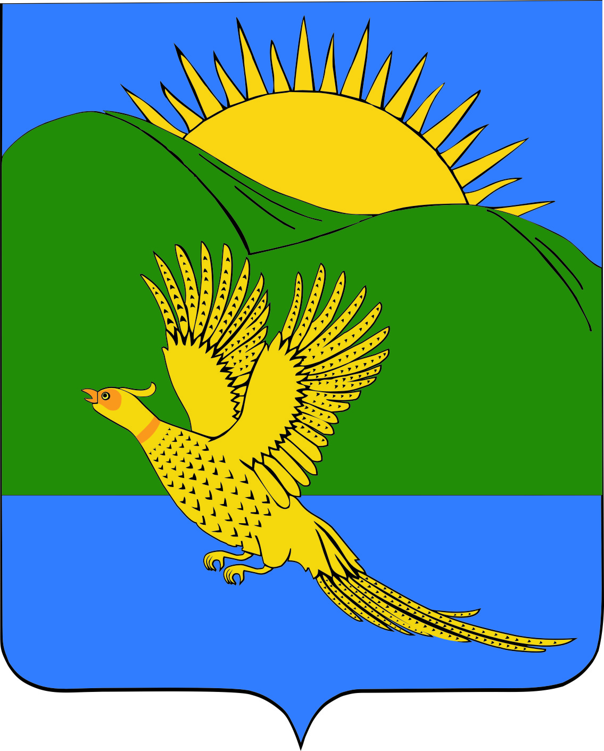

ДУМА
ПАРТИЗАНСКОГО МУНИЦИПАЛЬНОГО РАЙОНА

ПРИМОРСКОГО КРАЯ
РЕШЕНИЕ
село Владимиро-Александровское
00.10.2019 №
О внесении изменения в муниципальный правовой акт от 17.09.2019 № 160-МПА «О Порядке оказания разовой материальной помощи гражданам, пострадавшим в результате чрезвычайной ситуации природного характера, сложившейся на территории Партизанского муниципального района после прохождения ливневых дождей 27 августа 2019 года»

В целях приведения муниципального правового акта в соответствие действующему законодательству, руководствуясь статьями 19, 28 Устава Партизанского муниципального района, Дума Партизанского муниципального района

РЕШИЛА:

1. Принять муниципальный правовой акт «О внесении изменения в муниципальный правовой акт от 17.09.2019 № 160-МПА «О Порядке оказания разовой материальной помощи гражданам, пострадавшим в результате чрезвычайной ситуации природного характера, сложившейся на территории Партизанского муниципального района после прохождения ливневых дождей 27 августа 2019 года» (прилагается).

2. Направить муниципальный правовой акт и.о. главы Партизанского муниципального района для подписания и официального опубликования.

3. Настоящее решение вступает в силу со дня его принятия.

Председатель Думы А.В.Арсентьев

МУНИЦИПАЛЬНЫЙ ПРАВОВОЙ АКТ

О внесении изменения в муниципальный правовой акт от 17.09.2019
№ 160-МПА «О Порядке оказания разовой материальной помощи гражданам, пострадавшим в результате чрезвычайной ситуации природного характера, сложившейся на территории Партизанского муниципального района
после прохождения ливневых дождей 27 августа 2019 года»

Принят решением
Думы Партизанского
муниципального района
от 00.10.2019 № 00

1. Внести в муниципальный правовой акт от 17.09.2019 № 160-МПА «О Порядке оказания разовой материальной помощи гражданам, пострадавшим в результате чрезвычайной ситуации природного характера, сложившейся на территории Партизанского муниципального района после прохождения ливневых дождей 27 августа 2019 года изменения:
1.1. Дополнить пункт 4. пятым абзацем следующего содержания:
«идентификационного номера налогоплательщика, страхового номера индивидуального лицевого счета гражданина в системе обязательного пенсионного страхования, согласия на обработку персональных данных».
1.2. Дополнить пункт 12. третьим абзацем следующего содержания:
«Информация о выплате разовой материальной помощи гражданам, пострадавшим в результате чрезвычайной ситуации, размещается отделом бухгалтерского учета и отчетности администрации Партизанского муниципального района в Единой государственной информационной системе социального обеспечения. Размещение и получение указанной информации в Единой государственной информационной системе социального обеспечения осуществляется в соответствии с Федеральным законом от 17.07.1999 № 178-ФЗ «О государственной социальной помощи».

2. Настоящий муниципальный правовой акт вступает в силу со дня его официального опубликования.

И.о. главы Партизанского муниципального района Л.В.Хамхоев

00 октября 2019 года
№ 000-МПА

